**01**

**概述**

柱脚是钢结构建构筑物中的重要节点之一，通过其承上启下的作用可将柱与基础有效地连接在一起，以确保上部结构承受各种外力作用，而后转换成柱脚部位的轴力、弯矩和剪力并传递给基础。钢结构建构筑物采用的柱脚类型按其位置分为外露式、外包式、埋入式和插入式四种；按其受力情况又可分为铰接柱脚和刚接柱脚两类。其中埋入式、插入式或外包式柱脚三种类型在结构设计中通常假定为刚接柱脚，**而外露式柱脚根据需要即能设计成刚接柱脚，也能设计成铰接柱脚**。外露式柱脚具有设置灵活、施工方便、直观、便于维护等特点，是钢结构建构筑物中广泛采用的一种柱脚形式。本文将对钢结构工程中外露式柱脚常见做法及标准规范对其相关要求、检测鉴定工程中注意事项做个简要描述。

**02**

**常见的外露式钢结构柱脚案例**

在现场检测工作与日常生活中，我们会经常遇见外观形态各异的外露式柱脚，比如工业建筑物厂房柱、构筑物支架柱的柱脚，或交通杆、路灯杆、移动信号塔、广告牌等民用设施的柱脚，其外观如表1中照片所示。通过这些外露式钢结构柱脚的外观照片可以看出，**其共性特点是：地表部分都具有底板、锚栓（螺栓），部分具有加劲肋、或靴梁（加劲肋、隔板）**。此外相关钢结构设计手册分别基于刚接柱脚、铰接柱脚两种类型给出了外露式柱脚做法相应图例。

表1  钢结构外露式柱脚外观照片

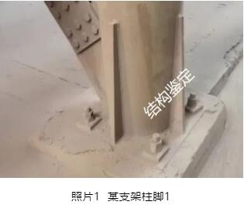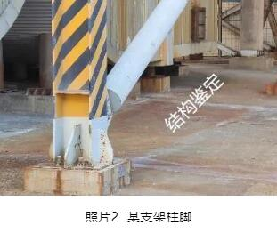

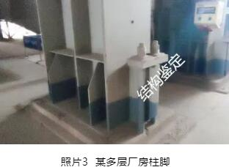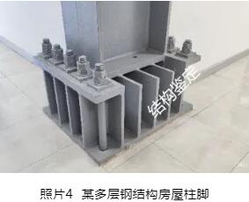

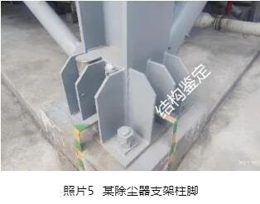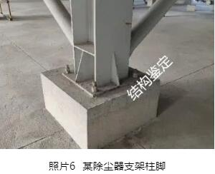

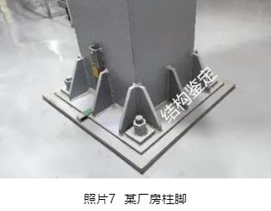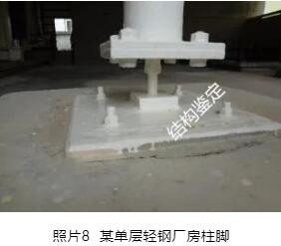

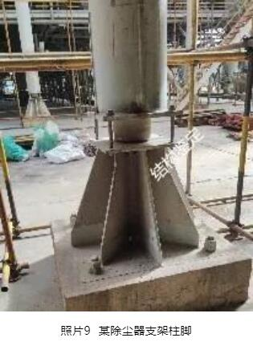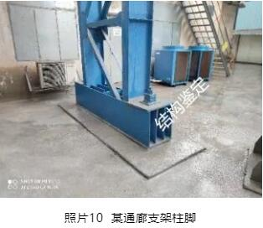

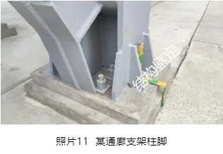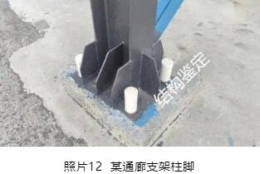

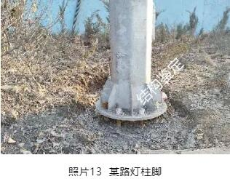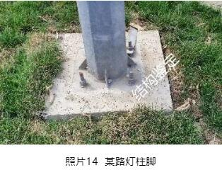

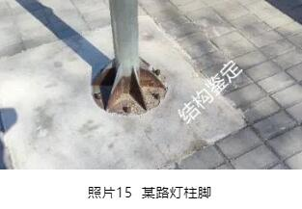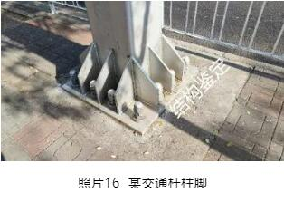

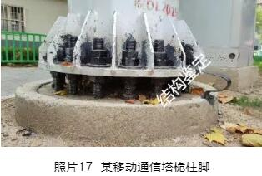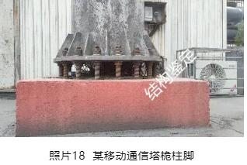

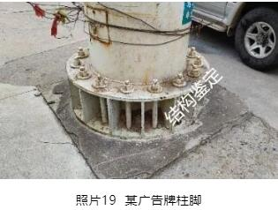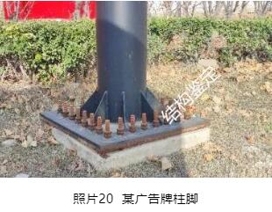

**03**

**标准规范关于外露式柱脚相关要求**

关于外露式柱脚，在《钢结构设计标准》GB50017、《建筑抗震设计规范》GB50011、《高层民用建筑钢结构技术规程》JGJ99、《门式刚架轻型房屋钢结构技术规范》GB51022、《移动通信工程钢塔桅结构设计规范》YD/T5131及《钢结构设计手册》等标准规范中对其均有相关规定，各标准规范间的规定既有重叠也有不同之处。主要内容摘录如下：

1、外露式柱脚通常是由底板、锚栓（螺栓）、剪力键、加劲肋、靴梁（加劲肋、隔板）等部件全部或部分构成；

柱脚底板尺寸和厚度应根据柱端弯矩、轴心力、底板的支承条件和底板下混凝土的反力经计算以及柱脚构造要求确定；

柱脚计算内容主要包括底板、靴梁、肋板、隔板、连接焊缝、锚栓和抗剪键等部件的计算。

2、**《抗规》**相关条文规定

▪柱脚应能可靠传递柱身承载力，外露式柱脚只能用于6、7度且高度不超过50m时的建构筑物；

▪对单层工业厂房当采用外露式柱脚时，柱脚极限承载力不宜小于柱截面塑性屈服承载力的1.2倍。

▪柱脚锚栓不宜用以承受柱底水平剪力，柱底剪力应由钢底板与基础间的摩擦力（摩擦系数0.4）或设置抗剪键（当柱脚与柱间支撑连接时，不论计算是否需要，都必须设置剪力键以可靠抵抗水平地震作用）及其他措施承担；

▪当地震力较大时，建议改用其他柱脚形式。

3、**《钢标》**相关条文规定

▪对容易锈蚀的环境，锚栓应按计算面积为基准预留适当腐蚀量；

▪柱脚锚栓应可靠固定，柱脚锚栓应有足够的埋置深度，当埋置深度受限或锚栓在混凝土中的锚固长度较长时，可设置锚板或锚梁。

▪锚栓可采用Q235或Q345 钢制作；除计算要求外，锚栓长度、直径还需满足相应构造要求，且应采用双螺母。

4、**《高钢规》**规定，高层民用建筑的钢柱应采用刚接柱脚，抗震等级三级及以上，锚栓截面面积不宜小于钢柱下端截面积的20%。

5、**《门规》**规定，当柱脚刚接时，锚栓的面积不应小于柱子截面面积的0.15倍。

6、**《钢标》**规定

▪对铰接柱脚，柱脚底板厚度不宜小于20mm，且不应小于钢柱翼缘厚度。

▪锚栓一般仅起到安装过程中固定的作用，因此锚栓的直径通常根据其与钢柱板件的厚度和底板厚度相协调的原则来确定，一般可在20～42mm的范围内选择，且不宜小于20 mm；

▪对刚接柱脚，柱脚底板厚度不宜小于30mm，且不应小于钢柱翼缘厚度；

▪刚性柱脚的锚栓不仅起到安装过程固定的作用，且在柱脚弯矩下承受拉力，刚性柱脚的锚栓直径和数量应由计算确定，直径不应小于24mm。

▪三级及以上抗震等级时，锚栓截面面积不宜小于钢柱下端截面面积的20%。

7、外露式柱脚底板下宜设置50mm厚的二次浇灌层，采用不低于C40（应比基础混凝土强度等级高一级）的无收缩细石混凝土压力灌注。

当底板尺寸较大时，为保证二次灌注层充满紧密，应事先在底板上开设90mm左右排气孔，其数量一般为每平方米底板面积上1-2个。

**04**

**结论**

外露式柱脚既是实际检测鉴定项目中经常遇到的节点，又是钢结构工程中的重要节点，承担着柱根部轴力、剪力、弯矩内力传递的功能，**因此结构鉴定工作中正确地鉴别柱脚现状与计算假定（刚接或铰接）是否相吻合是重要工作之一**。在此基础上才能建立与其结构现状一致的结构计算模型，才能保证结构计算模型的合理性、计算结果的准确性。

相关文献指出，一般的外露式柱脚，从力学的角度看，作为半刚性考虑更加合适，**故实际工程中外露式柱脚大多设计成铰接柱脚**。虽然相关钢结构设计手册给出了刚接、铰接的典型做法图例，但在实际工程中无论遇到的柱脚外形多么相似，或者是一些纠结的做法，在判断外露式柱脚的类型时，尤其是相对铰接类型要求更高的刚接柱脚时，**不能仅通过柱脚外观简单断定柱脚类型，需经验算柱脚各部件及连接承载力是否满足计算假定对应的标准规范要求，还需要检查分析其是否满足与之类型相匹配的相关构造要求**；此外考虑到关于柱脚锚栓的抗剪要求等各标准规定还有所不同，检测鉴定人员在工程项目中应注意识别各领域的需求，具体建构筑物检测鉴定时还需遵循其所属范围相应规定。